KRĄG TEMATYCZNY: TRUDNA PRACA
Dzień 29 Temat zajęć: Międzynarodowy Dzień Strażaka
Cele ogólne:
- oglądanie specjalnego ubrania ochronnego oraz sprzętu, którym posługują się strażacy w swojej pracy, - rozumienie, dlaczego trzeba przestrzegać zasad ochrony przeciwpożarowej (zakaz zabawy ogniem, rozpalania ognisk, wypalania traw itp.), - dostrzeżenie trudu w pracy strażaka, - utrwalenie ważnych numerów alarmowych 998, 112, - wypowiadanie się na temat zdjęć, - rozpoznawanie i nazywanie sprzętu, którym posługują się strażacy w swojej pracy, - zwrócenie uwagi na zagrożenia dla środowiska przyrodniczego ze strony człowieka tj. wypalanie traw, rozpalanie ognisk itp. - wzbogacenie słownictwa, - utrwalenie poznanych pisanie liter, - kształcenie spostrzegawczości i uwagi, - doskonalenie umiejętności uważnego słuchania, - doskonalenie techniki czytania, - doskonalenie sprawności manualnej oraz koordynacji wzrokowo-ruchowej, - kształtowanie umiejętności uważnego patrzenia (organizowania pola spostrzeżeniowego), - utrwalenie nazw dni tygodnia, nazw miesięcy, - odczytywanie i zaznaczanie na tarczy zegara pełnych godzin, - kształtowanie umiejętności posługiwania się kalendarzem.
Cele szczegółowe:
uczeń:
- rozumie znaczenie pracy strażaka, - rozumie konsekwencje niewłaściwego postępowania człowieka, - rozpoznaje i nazywa sprzęt, którym posługują się strażacy w swojej pracy , - globalnie czyta wyrazy i zdania, - wypowiada się na temat zdjęć, - zna zagrożenia dla środowiska przyrodniczego ze strony człowieka: wypalanie traw, zabawy ogniem itp. - odpowiada na pytania, - ćwiczy logiczne myślenie, - odpowiada na pytania zdaniem prostym lub złożonym, - wymienia nazwy dni tygodnia, nazwy miesięcy, - odczytuje i zaznacza pełne godziny na tarczy zegara, - umie posługiwać się kalendarzem.
Metody: - czynne, oglądowe, słowne.
Formy pracy: - indywidualna.
Środki dydaktyczne:
– zdjęcia przedstawiające pracę strażaka, - film edukacyjny Zawód strażak, - piosenka Strażacy bohaterzy, - karta pracy.
Opis przebiegu zajęć:
1. Popatrz na kartkę z kalendarza i powiedz: - Jaki dzień tygodnia zaznaczono kolorem zielonym? – Który to dzień maja? – Jaki dzień tygodnia był wczoraj? - Jaki dzień tygodnia będzie jutro? - Wymień kolejno nazwy miesięcy w roku. – Wymień kolejno nazwy dni tygodnia.
MAJ 2020

PONIEDZIAŁEK | WTOREK | ŚRODA | CZWARTEK | PIĄTEK | SOBOTA | NIEDZIELA
 |  |  |  | 1 | 2 | 3
4 | 5 | 6 | 7 | 8 | 9 | 10
11 | 12 | 13 | 14 | 15 | 16 | 17
18 | 19 | 20 | 21 | 22 | 23 | 24
25 | 26 | 27 | 28 | 29 | 30 | 31

2. Przyjrzyj się zdjęciom. Z kim lub z czym Ci się kojarzą?
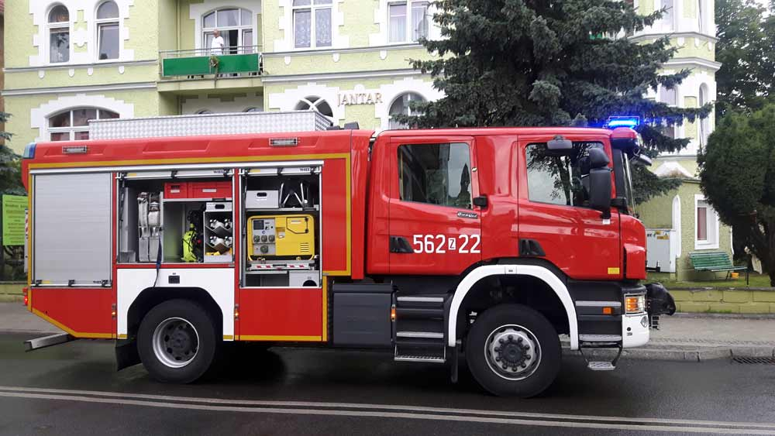
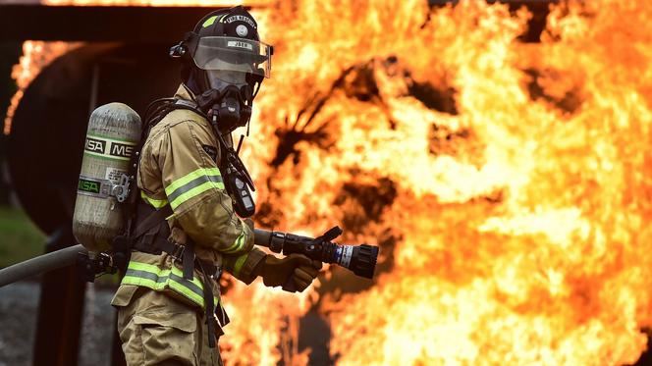
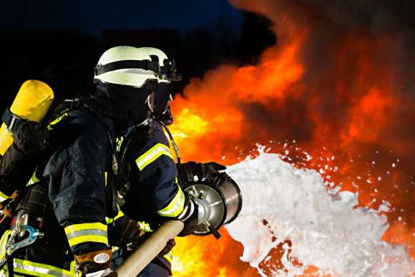

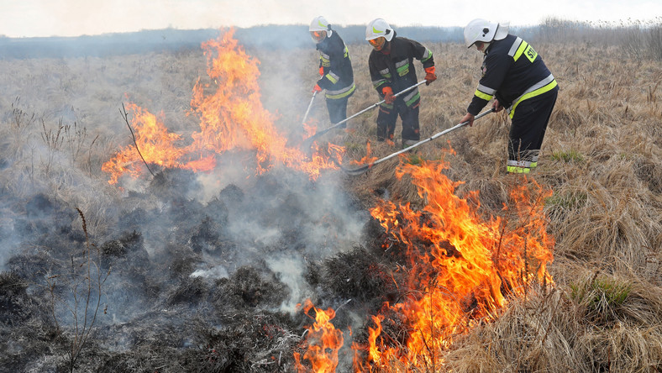

3. Dzień strażaka.
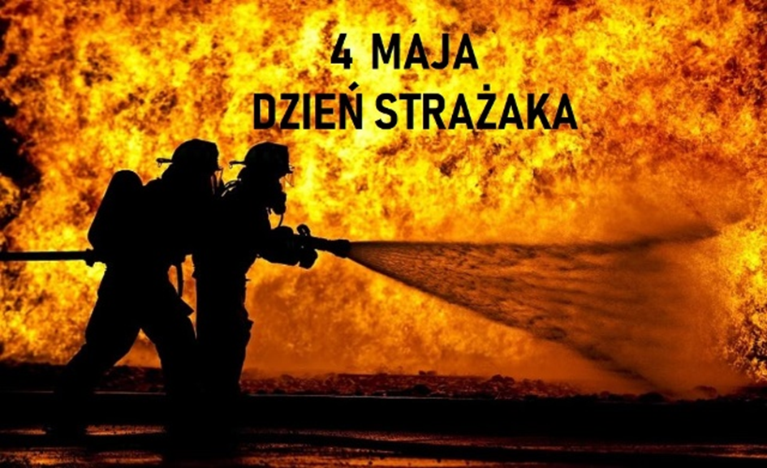
Dzień Strażaka to międzynarodowe święto strażaków obchodzone 4 maja. To nie przypadkowa data, bo wypada w dniu wspomnienia w Kościele katolickim Świętego Floriana. Właśnie on jest patronem gaszących pożary. Dzień Strażaka obchodzony jest jako święto zawodowe w Polsce. Świętuje w tym dniu zarówno Państwowa, jak i Ochotnicza Straż Pożarna. Podczas uroczystości wręczane są odznaczenia cywilne i wyższe stopnie oficerskie i aspiranckie.
Międzynarodowy Dzień Strażaka w tym roku jest szczególnie ważny. To właśnie nasi strażacy ręka w rękę ze służbą zdrowia, wojskiem i policją, pomagają nam w tych trudnych czasach.
4. Odpowiedz na pytania.
- Kiedy obchodzimy Międzynarodowy Dzień Strażaka? (4 maja) - Kto jest patronem strażaków? (Św. Florian)
5. Oglądnij film edukacyjny Zawód strażak
https://www.youtube.com/watch?v=FlOlyU6R2Gg
6. Jakie ubranie ochronne wykorzystuje w swojej pracy strażak?
- do ochrony głowy – hełm strażacki, kominiarka, okulary ochronne,
- do ochrony ciała – specjalne ubranie ognioochronne (spodnie , kurtka, pas strażacki)
- do ochrony dłoni – rękawice strażackie,
- do ochrony nóg – buty strażackie

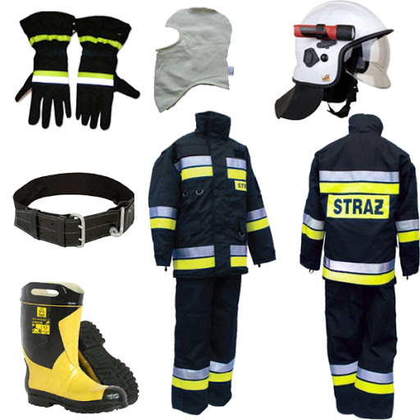

7. Jaki sprzęt pożarniczy wykorzystuje w swojej pracy strażak?
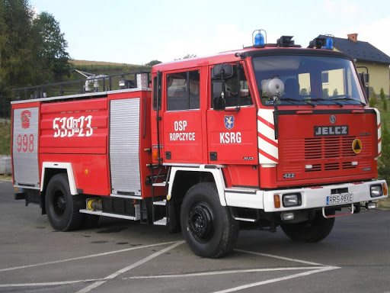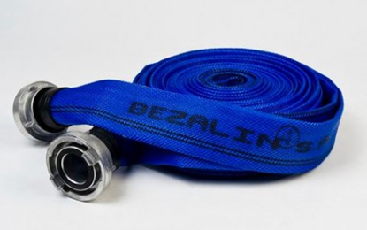
WÓZ STRAŻACKI WĄŻ POŻARNICZY

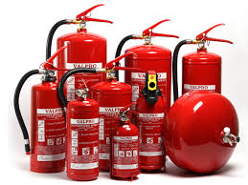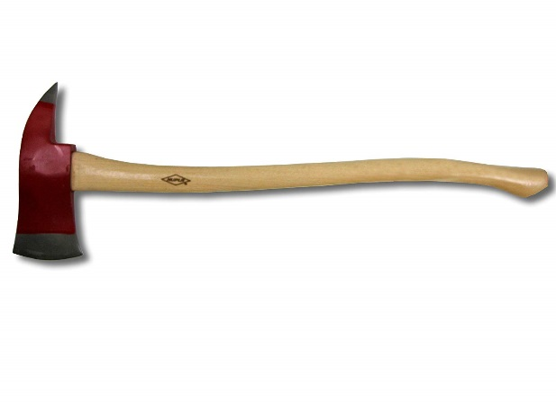
GAŚNICA TOPÓR STRAŻACKI
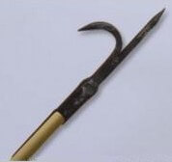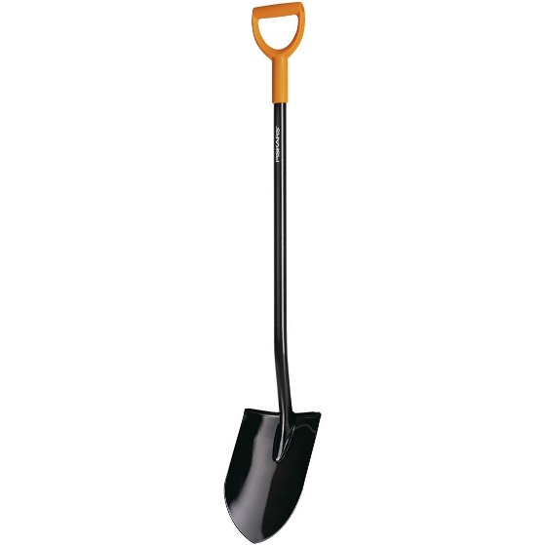
BOSAK SZPADEL STRAŻACKI

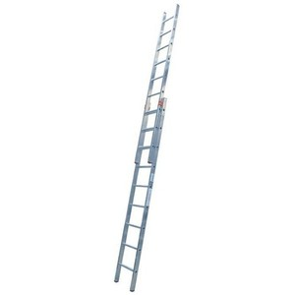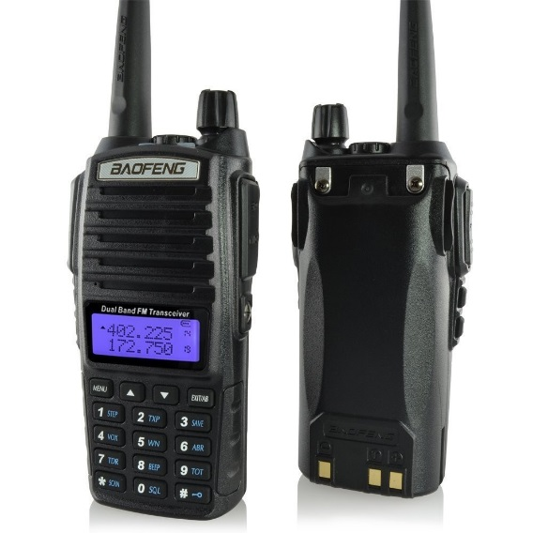
DRABINA RADIOTELEFON
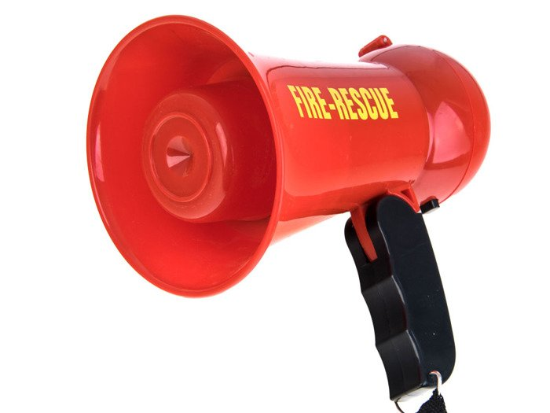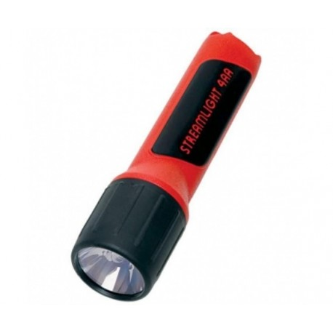
MEGAFON LATARKA

8. Wysłuchaj piosenki Strażacy bohaterzy
https://www.youtube.com/watch?v=jXF3Wba--Uo
9. Przykłady wizytówek z numerami telefonów alarmowych.
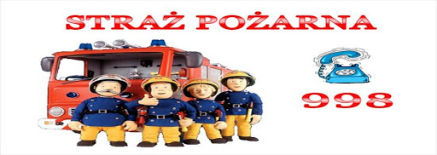

Poniżej karta pracy.

KARTA PRACY - KAROL
1. Odczytaj wskazania zegara. Zapisz w zeszycie.
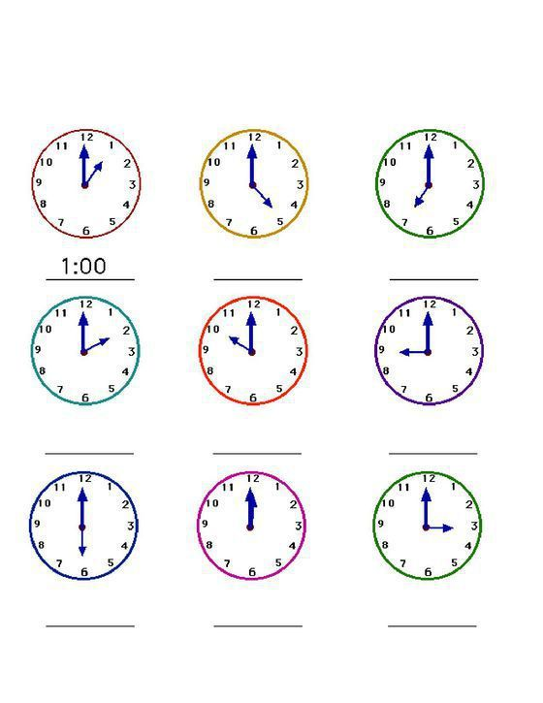
2. Zaznacz na tarczy zegara godzinę:
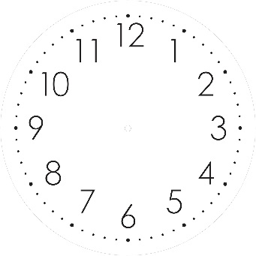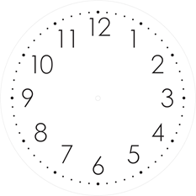
10.00 12.00 3.00 4.00
3.Ułóż z rozsypanki cyfrowej dwa ważne numery telefonów alarmowych.
9
8
1 2

1

9

……………………………………………. ……………………………………………..
4. Praca plastyczna, format A-4. Wykonaj Wizytówkę z numerami alarmowymi. Możesz skorzystać z przykładów (zad. 9) lub wykonać według własnego pomysłu.
Rodzaj działalności plastycznej do wyboru: - malowanie farbami akwarelowymi, plakatowymi, - rysowanie ołówkiem, kredkami ołówkowymi, woskowymi, pastelami, pisakami, - kompozycja z różnych materiałów (papier kolorowy, kolorowe gazety, ścinki tekstylne, włóczka, plastelina, bibuła itp.) - wydzieranka

KARTA PRACY - PAWEŁ
1. Odczytaj wskazania zegara. Zapisz w zeszycie.
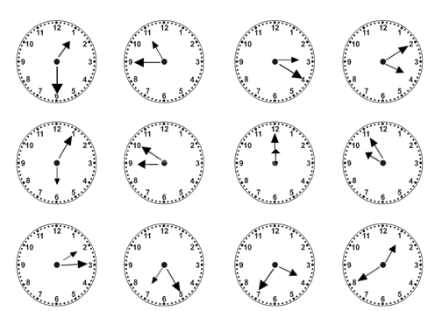
……………………………………………………………………………………………………………………………………………………………………………………………………………………………………………………………………………………………………………………………………………………
2. Zaznacz na tarczy zegara godzinę:
10.00 12.00 3.00 4.00

3.Ułóż z rozsypanki cyfrowej dwa ważne numery telefonów alarmowych.
9
8
1 2

1

9

……………………………………………. ……………………………………………..
4. Praca plastyczna, format A-4. Wykonaj Wizytówkę z numerami alarmowymi. Możesz skorzystać z przykładów (zad. 9) lub wykonać według własnego pomysłu.
Rodzaj działalności plastycznej do wyboru: - malowanie farbami akwarelowymi, plakatowymi, - rysowanie ołówkiem, kredkami ołówkowymi, woskowymi, pastelami, pisakami, - kompozycja z różnych materiałów (papier kolorowy, kolorowe gazety, ścinki tekstylne, włóczka, plastelina, bibuła itp.) - wydzieranka

